ZZ® M30-S90 Kombiabschottung

ZAPP-ZIMMERMANN

Eigenschaften

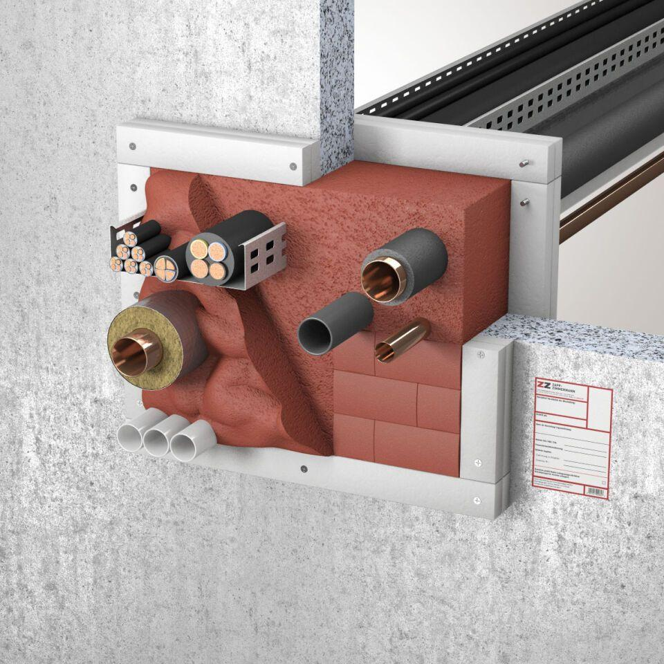

Ausführung

Brandschutzschaum, Brandschutzstein

Feuerwiderstandsklasse

S 90

Form

eckig, rund

Produkt

Kabelschott, Kombischott, Rohrschott

Breite (mm)

120,00 - 450,00

Dicke (mm)

200,00

Höhe (mm)

60,00 - 500,00

Prüfnorm

EN 1366-3

Einsatzbereich

Leichte Trennwand, Massivdecke, Massivwand

Zulassungsnummer

Z-19.53-2322

Systemkomponenten

ZZ® 220 Brandschutzstein, ZZ® 330 Brandschutzschaum